Учитель русского языка и литературы Заводилкина С.А., 21.12.2013г.
Открытый урок русского языка в 6 классе по теме:
«Буквы ч и щ в суффиксе -чик (-щик)».
Проводится в рамках недели
Гуманитарного цикла.

По учебнику М. Т. Баранова, Ладыженской Т.А., Тростенцовой Л.А. Русский язык 6 класс. Учебник для общеобразовательных учреждений.- М.: Просвещение, 2013.
Тип урока: урок изучения нового материала (первый урок по теме «Буквы ч и щ в суффиксе -чик (-щик)».
Цель урока: знакомство учащихся с условиями выбора букв ч и щ в суффиксе -чик(-щик)
Задачи урока:
Обучающая – формировать навыки написания ч и щ в суффиксе -чик(-щик);
Развивающая – развивать исследовательские умения обучающихся: умение анализировать, делать выводы, обобщения, умение работать в группе.;
Воспитательная – воспитывать уважение к собственному и коллективному труду, воспитывать уважение к русскому языку.
Приёмы деятельности учителя:
Организация:
проблемно-поисковой работы обучающихся,
самостоятельной работы обучающихся,
оценка работы обучающихся,
рефлексия.

Используемая технология:
Технология развития критического мышления
Результат урока:
Знать: условия выбора написания букв ч и щ в суффиксе –чик(-щик)
Уметь:
правильно писать слова с изучаемой орфограммой;
выделять графически орфограмму;
объяснять правописание суффиксов существительных.
Оборудование: Мультимедийный проектор, ноутбук, презентация для учащихся; раздаточный материал: таблицы «Фишбоун», тесты, карточки с заданиями.
Структура урока
1.Организационный момент – 2 минуты
2.Актуализация знаний – 5 минут
3.Подготовка к изучению новой темы – 7 минут
4.Формирование новых знаний – 12 минут
5.Применение новых знаний – 13 минут
6.Итог урока. Рефлексия. Домашнее задание – 6 минут

ПЛАН-КОНСПЕКТ УРОКА

Структурный компонент урока | Время  (мин.) | Действия учителя | Действия учеников
1.Организационный момент  (Задача: создать мотивацию к действиям на уроке, проверить усвоение предыдущих знаний и умений). | 2 мин. | - Здравствуйте, ребята! Сегодня мы с вами продолжим изучать имя существительное. Мы узнаем новое правило правописания имен существительных. Запишем в тетрадях дату и начнём работать!  Учитель создает ситуацию успеха для активизации необходимых для новой темы знаний.  Учитель предлагает разгадать лингвистическую задачу. Лингвистическая задача  После корня он стоит  Перед окончанием.  Его я если заменю,  Другое слово получу. | Ученики включаются в нужный ритм, готовятся к работе.  Ученики читают задачу и дают ответ. (СУФФИКС)
2.Актуализация знаний.  (Задача: закрепить знания о суффиксе) | 5мин. | У доски работает ученик с предложением: (Не)везение пр..следовало меня но труд и воля помогли доби(т,ть)ся успехов³ в учении. Объясняем орфографию, составляем схему, характеризуем вид сложного предложения, обращаем внимание на «необычную» функцию суффикса Л в глаголе прош. вр. – формообразующую. Переходим к работе в парах.  Учитель даёт задание:  Заполнить кластер,  проанализировав слова с суффиксами.  Беленький, думал, бельчонок, сладковатый, слонёнок, каменщик, зашёл, библиотекарь, карандашик.  (заготовки кластера разложены на каждой парте) | Ученик проводит работу с предложением, выполняет разборы. Остальные проводят параллельную работу, если необходимо, то исправляют ошибки. Ученик у доски оценивает свой ответ, используя следующий алгоритм самооценки:  1. Какая задача передо мной стояла?  2. В какой степени я с ней справился?  3. Справился самостоятельно или была оказана помощь?  4.Как оцениваю результат?  Ученики заполняют кластер и проверяют правильность его заполнения, исправляют допущенные ошибки. (Говорят о месте, функциях, словообразовательной и формообразующей, значениях суффиксов)
3. Подготовка к изучению новой темы.  (Задача: создание проблемной ситуации ) | 7мин. | На доске затранскрибированы слова  Сварщик [сварщ,ик] , грузчик[грущ,ик].  Учитель просит сначала произнести слова, затем написать слова буквами.  В чём проблема? (Произношение и написание слов различно)  Работа со слайдом. Учитель задаёт вопрос: в какой части слова пропущены буквы?  Серьёзный доклад…ик Храбрый пулемёт…ик Разнос…ик газет Отчаянный перебеж…ик  Передовой забой…ик  Индивидуальная работа.  Учитель даёт задание: списать словосочетания, вставив в слова пропущенные буквы.  Учитель просит 2-3 учеников прочитать выполненную работу, назвать, какие буквы написали в словах.  Используя приём «Фишбоун», учитель создаёт проблемную ситуацию выяснить условия написания ч и щ в суффиксе –чик(-щик)».  Учитель записывает проблему в «голову» . | Ученики дают ответ.  Записывают слова.  Отвечают на вопросы.  Ученики списывают словосочетания, вставляют в слова пропущенные буквы.  Ученики читают работы и называют, какие буквы написали в словах.  Ученики заполняют таблицу «Фишбоун», записав проблему.
4.Формирование новых знаний.  (Задача: выяснить условия написания ч и щ в суффиксе –чик(-щик), научить обобщать, делать выводы) | 12  мин. | Учитель просит ребят сформулировать тему урока и, опираясь на тему, сформулировать цель урока (чему мы должны научиться?)  Нацеливание на решение обозначившейся на предыдущем этапе проблемы.  Работа в группах.  Учитель предлагает провести исследование слов,  (1 группа  Разведчик,  лётчик,  буфетчик,  переносчик,  перебежчик.  2 группа  Бакенщик,  фонарщик,  спорщик,  танцовщик,  стекольщик.)  проанализировав их по схеме.  Учитель просит каждую группу объяснить написание ч и щ в суффиксе –чик(-щик).  Учитель просит сформулировать правило написания ч и щ в суффиксе _чик(-щик).  Учитель предлагает обратиться к учебнику и сравнить свои выводы с выводами учёных Учитель задаёт вопрос: от чего зависит написание ч и щ в суффиксе –чик(-щик)?  После выполнения задания учитель предлагает ученикам проверить получившиеся таблицы. | Ученики формулируют тему урока «Буквы ч и щ в суффиксе –чик(-щик)», определяют цель урока: научиться правильно писать ч и щ в суффиксе –чик(-щик). Записывают тему урока в тетрадь.  Ученики работают в группах, исследуют слова, анализируя их по предложенной схеме.  Ученики заполняют таблицу «Фишбоун» после выступления каждой группы.  Ученики формулируют правило написания ч и щ в суффиксе –чик(-щик).  Ученики читают правило «Буквы чи щ в суффиксе –чик(-щик)».  Ученики отвечают на вопрос, записывая ответ в «хвост» таблицы «Фишбоун».  Ученики проверяют таблицу, исправляют ошибки (если есть).
5. Применение новых знаний.  (Задача: закрепить понимание нового материала и проверить степень усвоения темы каждым учеником). | 13 мин. | Учитель предлагает выполнить работу над ошибками в словосочетаниях, предложенных в начале урока (на этапе № 3).  Серьёзный докладчик  Храбрый пулемётчик  Разносчик газет  Отчаянный перебежчик  Предовой забойщик  Словарная работа копИровать -копировщик²  Арматура - арматурщик  Бетон – бетонщик  Составить ПП с ОЧП, используя названия профессий.  Учитель предлагает выполнить упражнение в тетради.  Барабанщик и барабанчик – чем отличаются эти слова? Значит, у суффикса есть омоним!  Один ученик составляет кластер, касающийся суффикса ЧИК/ЩИК, используя заготовку кластера «Суффикс», внося необходимые изменения и поправки.  Учитель даёт дифференцированное задание:  - выполнить тест «ч и щ в суффиксе –чик(-щик)»;  - образовать от слов существительные с суффиксом –чик(-щик), обозначающие лиц по профессии, роду деятельности. Учитель просит учащихся проверить и оценить работу одноклассника по предложенному ключу.  Тест  1. 3  2. 1  3. 2  4. 4  5. 2  6. 4  7. 3  8. 2  Критерии оценки:  «5» -8;  «4»-7;  «3»- 6-5;  «2» – 4 и меньше  Образование слов  Смазчик, спорщик,  возчик, грузчик,  перебежчик, лётчик,  разносчик, укладчик.  Критерии оценки:  «5» – 8;  «4» - 6;  «3» – 4;  «2» - 3 и меньше | Ученики выполняют работу над ошибками.  Записывают и проговаривают слова, составляют предложения по заданному типу, доказывают соответствие составленного самостоятельно предложения заданному учителем типу (графически и проговаривая )  Ученики выполняют упражнение в тетради, применяя образец рассуждения.  Рассуждают, анализируют, делают вывод.  Ученики выполняют два задания.  Взаимопроверка.  Ученики проверяют правильность выполнения работы по ключу, оценивают работу по критериям, данным учителем.
6. Итог урока. Рефлексия.  (Задача: проверить усвоение темы, провести рефлексию, оценить работу учащихся на уроке)  Домашнее задание.  (Задача: дать установку на отработку определённых умений) | 3 мин. | Учитель просит учащихся продолжить фразы:  «Сегодня на уроке я:  научился…  понял…  узнал …»  «Что показалось трудным? Что интересным?»  - благодарит учащихся за работу.  Учитель оценивает работу учеников на уроке, выставляет оценки в дневники. | Ученики отвечают.  «Сегодня на уроке я:  научился…  понял…  узнал …»
 | 3 мин. | Учитель предлагает домашнее задание и инструктаж по его выполнению. Слайд 14  1. Выучить правило (§ 52). .Попробовать создать свой способ запоминания данной орфограммы (в виде таблицы, рисунка, схемы).  2. Выполнить упр. По учебнику | Ученики записывают домашнее задание, слушают инструктаж по его выполнению.

Задание.
Образуйте от данных слов имена существительные с суффиксом
–чик (-щик), обозначающие лиц по профессии, роду деятельности:
Смазать, спорить, возить, грузить, танцевать , летать, разносить, укладывать.

Тест.
1. В каком существительном на месте пропуска пишется буква ч?
1) бакен…ик 2) барабан…ик 3) воз…ик 4) фонар…ик

2. В каком существительном на месте пропуска пишется буква щ?
1) танцов…ик 2) обход…ик 3) груз…ик 4) уклад…ик

3. В каком существительном на месте пропуска пишется буква ч?
1) паром…ик 2) перебеж…ик 3) формов…ица 4) часов…ик

4. В каком существительном на месте пропуска пишется буква щ?
1) погруз…ик 2) вертолёт…ик 3) миномёт…ик 4) регулиров…ик

5. В каком существительном на месте пропуска пишется буква ч?
1) забой…ик 2) налёт…ик 3) компьютер…ик 4) свар…ик

6. В каком существительном на месте пропуска пишется буква щ?
1) гранатомёт…ик 2) разнос…ик 3) пис…ик 4) прицеп…ик

7. В каком существительном на месте пропуска пишется буква ч?
1) спор…ик 2) часов…ик 3) груз…ик 4) пиль…ик

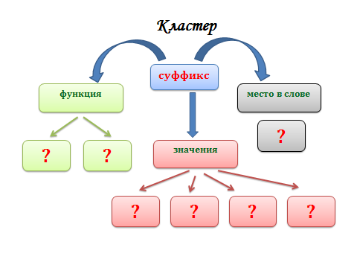

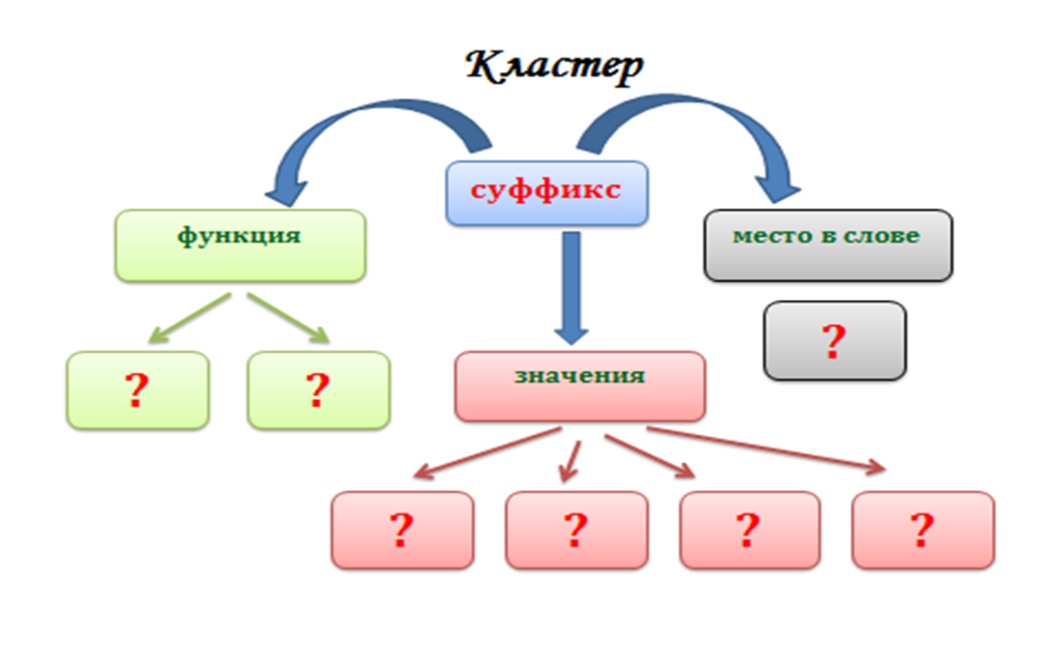

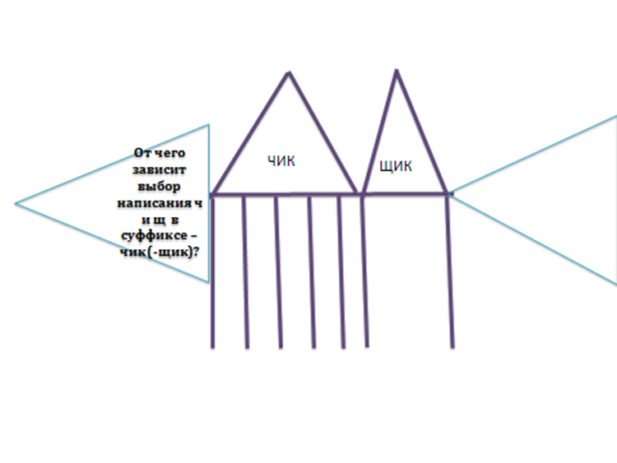

ОБРАЗЕЦ КЛАСТЕРА, СОСТАВЛЕННОГО УЧЕНИКОМ.

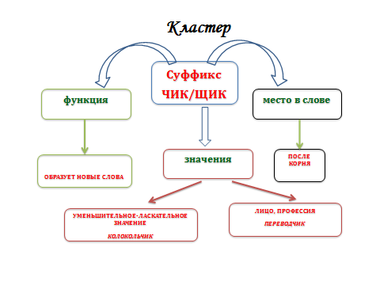

РЕЗЕРВНЫЕ ЗАДАНИЯ.
Объяснительный диктант может быть проведён на втором уроке для закрепления знаний.
Объяснительный диктант.
Акимыч
Перевоз…иком на нашем пароме служил старик Акимыч. В молодости он освоил много специальностей: размёт…ика, свар…ика, сбор…ика, рез…ика, строгаль…ика. Всю войну он прошёл пулемёт…иком.
Кончилась война, и устроился Акимыч на железную дорогу путевым обход…иком и смаз…иком. Потом работал учёт…иком в конторе, а на старости лет сделался водником и почти судоход…иком. Сам себя Акимыч называл речным извоз…иком.

